Colégio Técnico da UFMG
Relatório As-Built
Sistema de Controle de Tráfego Aéreo e Pistas de Pouso
Nome: João Pedro Vidal Alves
Curso: Desenvolvimento de Sistemas Subsequente
Período: 2º Semestre
27 de setembro de 2026

1 Mapeamento de Requisitos

Proposição da solução
- O trabalho propõe um protótipo de Controlador Aéreo Nacional dividido em três componentes independentes, cada um mapeado para a estrutura de dados que melhor reflete sua regra de negócio: fila de prioridade para a autorização de pouso, lista circular duplamente encadeada para a circulação em taxiways e uma combinação de lista + pilha para o despacho de bagagem.
- Optou-se por implementar apenas os requisitos obrigatórios do enunciado, deixando de fora explicitamente as políticas e mecanismos citados como opcionais ("podem ser elaboradas", "caso tenha interesse"). Essas alternativas estão listadas na Seção 2.1.3 (e equivalentes) de cada componente, como sugestões de evolução futura.

Divisão dos códigos
- Existem soluções conjuntas: os Componentes 1 e 2 foram implementados juntos, em um único arquivo, porque a autorização de pouso depende diretamente do estado do circuito de taxiway — uma aeronave só sai da fila de prioridade quando há espaço físico confirmado para ela circular em solo.
- Foram entregues 2 códigos-fonte em C: um cobrindo os Componentes 1+2 (integrados) e outro cobrindo o Componente 3, isolado.
- A razão da combinação 1+2 é a dependência funcional direta entre eles (ver acima). O Componente 3, por outro lado, opera sobre estruturas totalmente próprias (manifesto e porão) e não precisa reaproveitar nenhum tipo ou função dos outros dois — por isso foi mantido em arquivo separado, podendo ser testado de forma independente.

Identificação dos códigos
A tabela abaixo identifica cada arquivo entregue, o(s) componente(s) que ele resolve e seus pré-requisitos:
Arquivo | Componente(s) implementados | Pré-requisitos / bibliotecas
pouso_taxiway.c | Componente 1 (fila de prioridade de pouso) + Componente 2 (circuito de taxiway), integrados | Apenas biblioteca padrão do C (stdio.h, stdlib.h, string.h). Compila com gcc padrão, sem flags especiais.
bagagem.c | Componente 3 (manifesto + porão de bagagem), independente | Apenas biblioteca padrão do C (stdio.h, stdlib.h, string.h). Compila com gcc padrão, sem flags especiais.

2 Componente 1
Descrição da solução, das funções e demais propostas de solução para o Aproximação e Autorização de Pouso.

2.1 Arquitetura
Proposta da solução e da rotina/algoritmo focado no problema de Aproximação e Autorização de Pouso.
A regra operacional exige que uma aeronave de nível de prioridade numericamente inferior (Emergência = 1, Comercial = 2, Carga = 3) seja sempre autorizada a pousar antes de uma de nível superior, independentemente da ordem de chegada — o que caracteriza uma fila de prioridade. A autorização em si foi implementada de forma integrada ao Componente 2: o avião no início da fila é apenas consultado (sem ser removido) até que exista um nó de taxiway livre; só então ele sai da fila e o pouso é de fato autorizado.

2.1.1 Diagramação
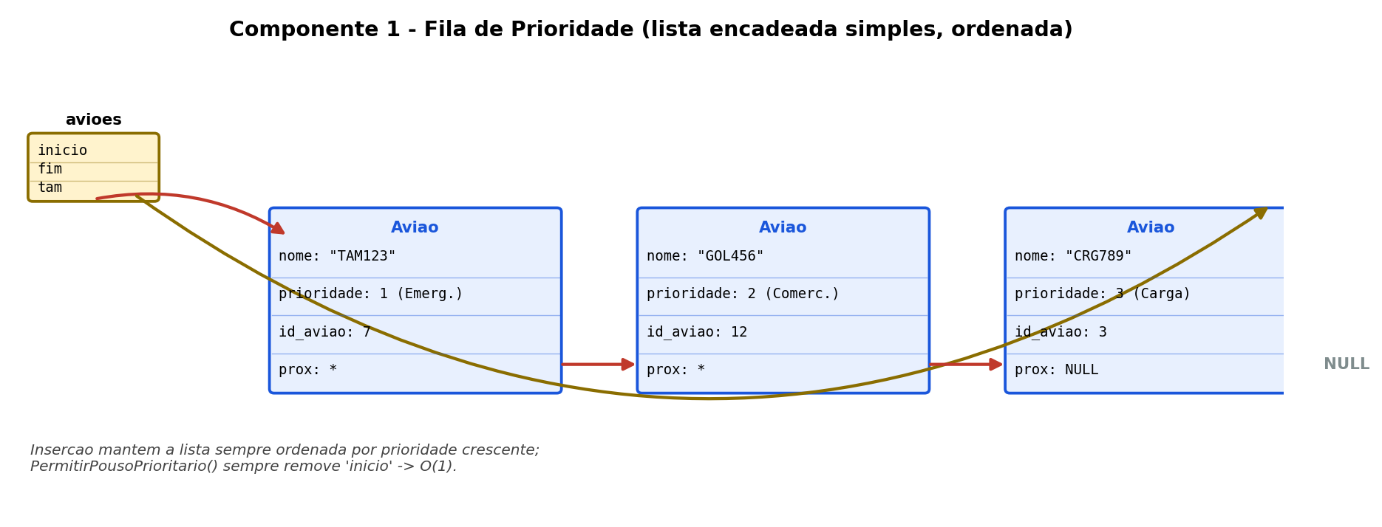
Estado de memória com três aeronaves aguardando pouso, já ordenadas por prioridade crescente. As setas vermelhas curvas partem da estrutura de controle (inicio/fim) para o primeiro e o último nó; as setas retas representam o campo prox de cada nó.

2.1.2 Detalhamento do Algoritmo e Estrutura de Dados
Tipo de arquitetura de dados proposta
- Lista encadeada simples, mantida sempre ordenada por prioridade crescente no momento da inserção (não é um vetor nem uma fila circular).
Tipo e formato da(s) variável(is)
- enum prioridade (Emergencia=1, Comercial=2, Carga=3);
- strings fixas (char nome[20]) e inteiros (int id_aviao) nos nós; ponteiros (AviaoFila*) para encadeamento.
Descrição dos dados alocados
- AviaoFila: nome, prioridade, id_aviao, ponteiro prox.
- FilaPouso: ponteiros inicio e fim, contador tam.
Benefícios observados por essa estrutura
- Autorização de pouso (operação mais frequente e mais crítica em tempo) é O(1): basta remover o nó inicio.
- Sem limite fixo de aeronaves em espera e sem realocação de memória, ao contrário de um vetor dinâmico.
- A inserção ordenada preserva a ordem de chegada dentro do mesmo nível de prioridade (estabilidade).
Possíveis pontos de problema de escalabilidade
- A inserção é O(n) no pior caso, pois percorre a lista até achar a posição correta; em um aeroporto com centenas de aeronaves simultâneas na fila, isso degrada linearmente. Uma fila de prioridade baseada em heap binário ofereceria inserção O(log n) mantendo a remoção do topo eficiente.
- O sistema é single-thread e não trata concorrência: se o protótipo evoluísse para múltiplas torres/operadores atuando ao mesmo tempo sobre a mesma fila, seria necessário adicionar sincronização (mutex/semáforos) para evitar condições de corrida.

2.1.3 Regras de Negócio
Implementações que não foram executadas nesta entrega, mas que poderiam ser consideradas em uma solução real:
- Geração automática de solicitações de pouso para testes de carga (em vez de entrada manual pelo operador).
- Reavaliação dinâmica de prioridade em tempo real (ex.: elevar a prioridade de uma aeronave comercial que está ficando com combustível crítico, promovendo-a a Emergência).
- Suporte a múltiplos operadores/torres atuando simultaneamente sobre a mesma fila (exigiria controle de concorrência).

3 Componente 2
Descrição da solução, das funções e demais propostas de solução para o Circulação e Gerenciamento de Solo (Taxiways).

3.1 Arquitetura
Proposta da solução e da rotina/algoritmo focado no problema de Circulação e Gerenciamento de Solo (Taxiways).
O enunciado descreve as taxiways como uma rotatória: não há início nem fim físico, e a aeronave circula continuamente até liberar o portão — o que mapeia diretamente para uma lista circular. Como o sistema precisa navegar em sentido horário (padrão) e, em certas condições, em sentido anti-horário (quando o portão está logo atrás e o caminho está livre), a lista precisa ser duplamente encadeada.

3.1.1 Diagramação
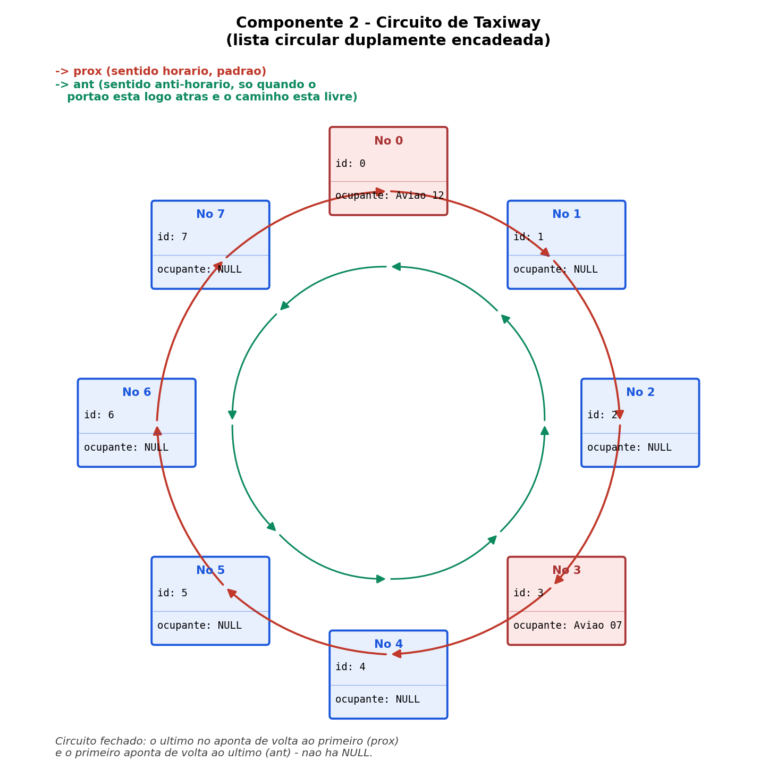
Circuito com 8 nós. Nós em vermelho estão ocupados por uma aeronave (campo ocupante preenchido). As setas externas (vermelhas) representam o encadeamento prox em sentido horário; as internas (verdes) representam ant, em sentido anti-horário. Por ser circular, não existe ponteiro NULL.

3.1.2 Detalhamento do Algoritmo e Estrutura de Dados
Tipo de arquitetura de dados proposta
- Lista circular duplamente encadeada (ponteiros prox e ant), com número fixo de nós definido na inicialização.

Tipo e formato da(s) variável(is)
- Inteiros para identificadores de nó e de aeronave; ponteiros (NoTaxiway*, AviaoTaxi*) para encadeamento e ocupação.
Descrição dos dados alocados
- NoTaxiway: id, ponteiro ocupante (ou NULL), ponteiros prox/ant.
- AviaoTaxi: nome, id_aviao, portao_destino, ponteiro para o nó onde está.
- Circuito: ponteiro de referência qualquer do círculo e a lista de aviões em solo.
Benefícios observados por essa estrutura
- Entrada e saída de uma aeronave do circuito é O(1) e não requer inserir/remover nós: só o campo ocupante muda, então a circulação das demais nunca é interrompida.
- A lista circular elimina o caso especial de "fim de lista": o próximo nó sempre existe.
- O ponteiro duplo permite decidir o sentido de deslocamento em O(1) por passo.
Possíveis pontos de problema de escalabilidade
- O número de nós é fixo desde a criação do circuito; não é possível expandir ou reduzir a infraestrutura em tempo de execução (uma ampliação real do aeroporto exigiria reiniciar o sistema com um novo valor de quantidade_nos).
- O cálculo de distância e verificação de caminho livre percorrem a lista nó a nó (O(distância) por aeronave por tick); em um circuito muito grande com muitas aeronaves simultâneas, o custo por rodada de simulação cresce proporcionalmente ao produto dos dois.
- A resolução de impasse por espera simples não trata o caso patológico de bloqueio mútuo indefinido (duas aeronaves impedindo-se mutuamente sem nunca avançar); não há timeout nem critério de desempate por prioridade.

3.1.3 Regras de Negócio
Implementações que não foram executadas nesta entrega, mas que poderiam ser consideradas em uma solução real:
- Pouso forçado de emergência mesmo sem taxiway livre, bloqueando temporariamente a pista para novos pousos.
- Políticas alternativas de contingência quando o circuito está lotado: órbita de espera, controle de fluxo em rota, gerenciamento extra de pátio/portões, desvio para outro aeroporto, restrição de decolagem na origem.
- Políticas extras de taxiway citadas no enunciado como opcionais: distância mínima de segurança entre aeronaves e capacidade máxima por trecho.
- Temporizador real simulando o tempo físico de deslocamento, em vez do avanço manual por passo ("tick") usado nesta entrega.

4 Componente 3
Descrição da solução, das funções e demais propostas de solução para o Despacho de Porão, Cadastro Prévio e Inspeção.

4.1 Arquitetura
Proposta da solução e da rotina/algoritmo focado no problema de Despacho de Porão, Cadastro Prévio e Inspeção.
Este componente reúne dois sub-problemas de naturezas diferentes, tratados com duas estruturas distintas. O cadastro prévio (manifesto) precisa de consulta arbitrária por id e remoção administrativa antes do embarque — operações típicas de uma lista encadeada simples. Já o porão físico é explicitamente restrito pelo enunciado ("o operador só tem acesso imediato ao último contêiner ou bagagem embarcado"), o que é, por definição, uma disciplina LIFO — uma pilha. Por decisão de projeto, este componente foi mantido isolado dos demais, em arquivo próprio, sem nenhuma referência aos Componentes 1 ou 2.

4.1.1 Diagramação
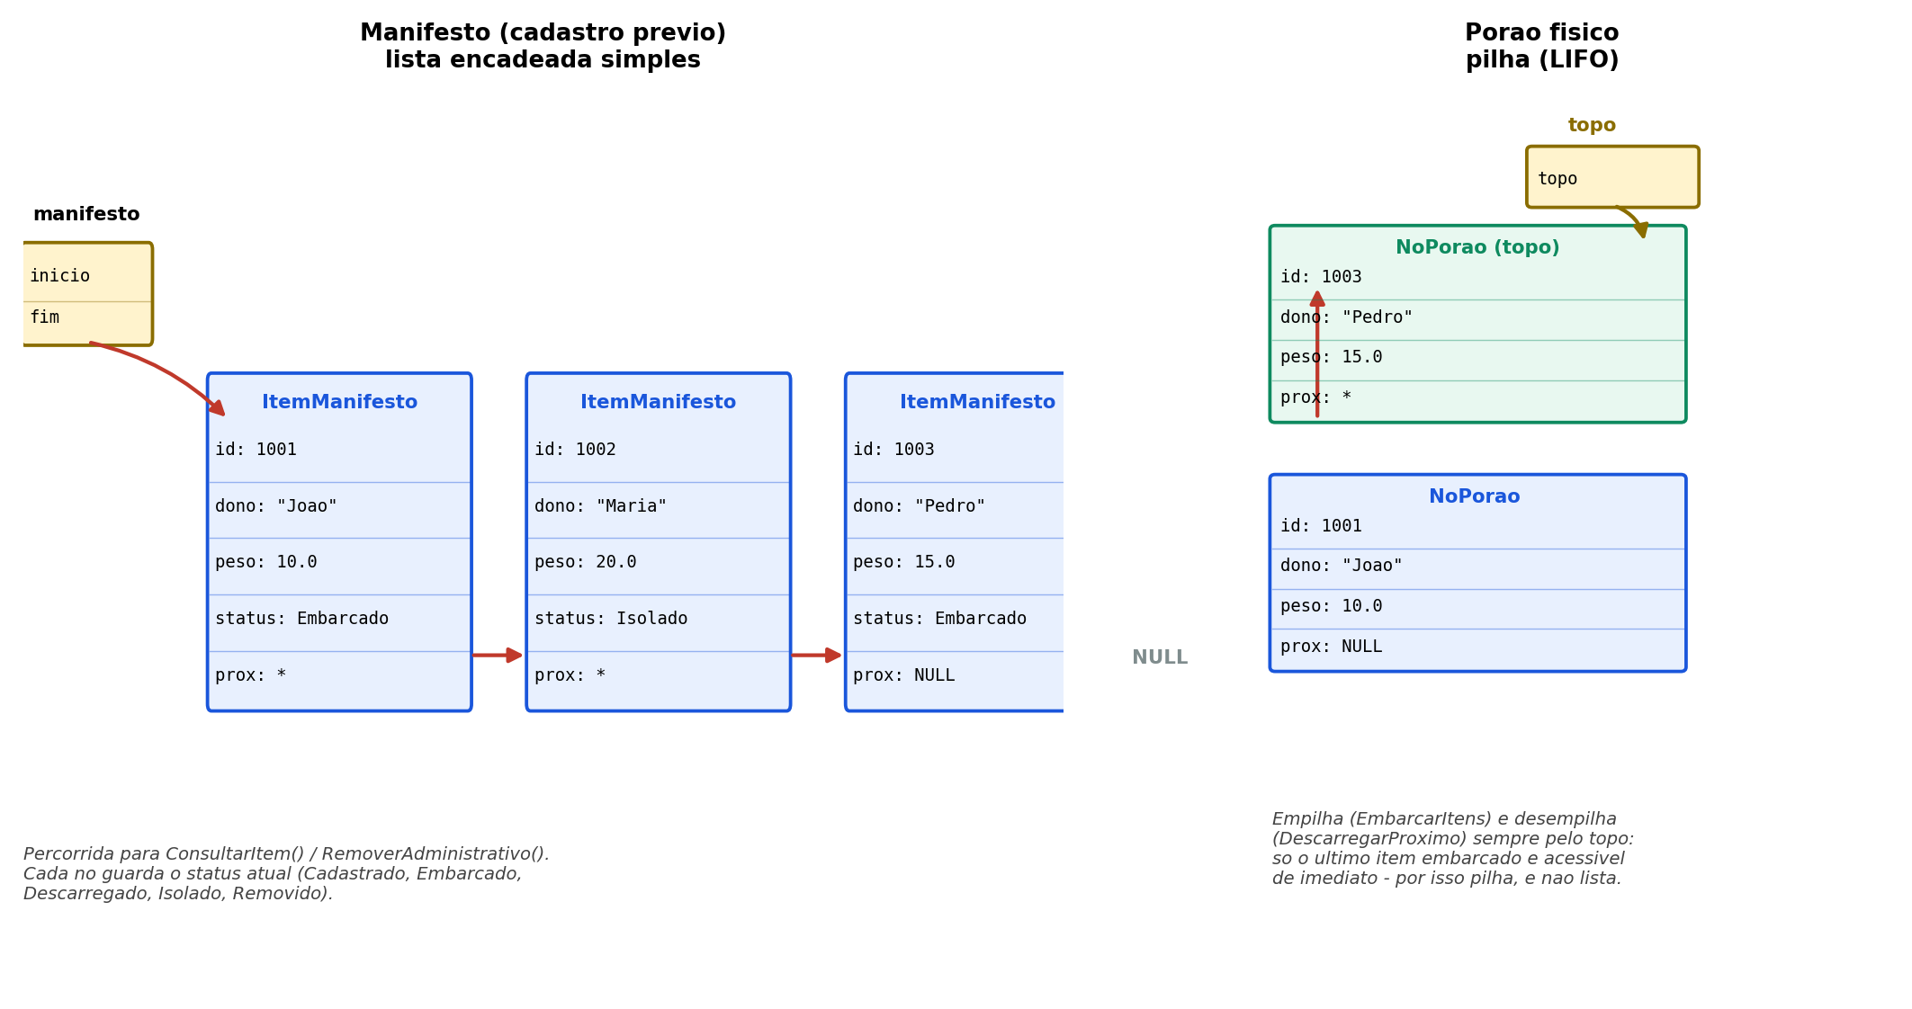
À esquerda, o manifesto como lista encadeada simples, com o item 1002 já marcado como Isolado pela inspeção de emergência. À direita, o estado do porão físico como pilha após a mesma inspeção: o item 1002 foi removido do meio da estrutura e a ordem relativa dos itens 1003 (topo) e 1001 foi preservada, restaurada pelo algoritmo de pilha auxiliar.

4.1.2 Detalhamento do Algoritmo e Estrutura de Dados
Tipo de arquitetura de dados proposta
- Lista encadeada simples (manifesto) + pilha/lista encadeada em LIFO (porão físico), estruturas independentes ligadas apenas pelo id do item.
Tipo e formato da(s) variável(is)
- enum StatusItem (Cadastrado, Embarcado, Descarregado, Isolado);
- inteiros e strings (int id, char dono[30], float peso) nos nós; ponteiros (ItemManifesto*, NoPorao*) para encadeamento.
Descrição dos dados alocados
- ItemManifesto (lista): id, dono, peso, status, prox.
- NoPorao (pilha): id, dono, peso, prox (aponta para o item imediatamente abaixo).
- SistemaBagagem: ponteiros de início/fim do manifesto e para o topo da pilha.
Benefícios observados por essa estrutura
- Empilhar (embarque) e desempilhar (descarregamento com double-check) são O(1), refletindo fielmente a restrição mecânica real do porão.
- O manifesto, por ser independente da pilha, permite consultar ou remover administrativamente qualquer item por id sem tocar na estrutura física.
- A interceptação de emergência usa uma pilha auxiliar: duas transferências entre pilhas invertem a ordem duas vezes, restaurando a ordem original dos itens remanescentes automaticamente.
Possíveis pontos de problema de escalabilidade
- Consulta e remoção no manifesto são O(n), pois a lista é percorrida sequencialmente sem nenhum índice auxiliar; uma tabela hash por id tornaria essas operações O(1) amortizado para manifestos muito grandes.
- A inspeção de emergência é O(n) no pior caso, pois pode ser necessário desempilhar todo o porão até encontrar o item alvo — relevante em porões com grande volume de bagagens.
- Por ser um único manifesto/porão por execução, o programa não escala para múltiplas aeronaves simultâneas sem duplicar/reiniciar a estrutura; uma versão com registros indexados por id_aviao (testada em uma iteração anterior deste projeto) resolveria isso, mas foi descartada nesta entrega para manter o componente isolado dos demais.

4.1.3 Regras de Negócio
Implementações que não foram executadas nesta entrega, mas que poderiam ser consideradas em uma solução real:
- Integração automática com o Componente 2, liberando o descarregamento assim que a aeronave estaciona no portão (nesta entrega o componente é isolado e não recebe esse evento).
- Suporte a múltiplas aeronaves simultâneas, cada uma com seu próprio manifesto e porão, indexados por id_aviao.
- Persistência em arquivo ou banco de dados — atualmente todo o estado existe apenas em memória e é perdido ao encerrar o programa.
- Validações adicionais no double-check, como código de barras do item ou dimensões físicas, além de dono e peso.

